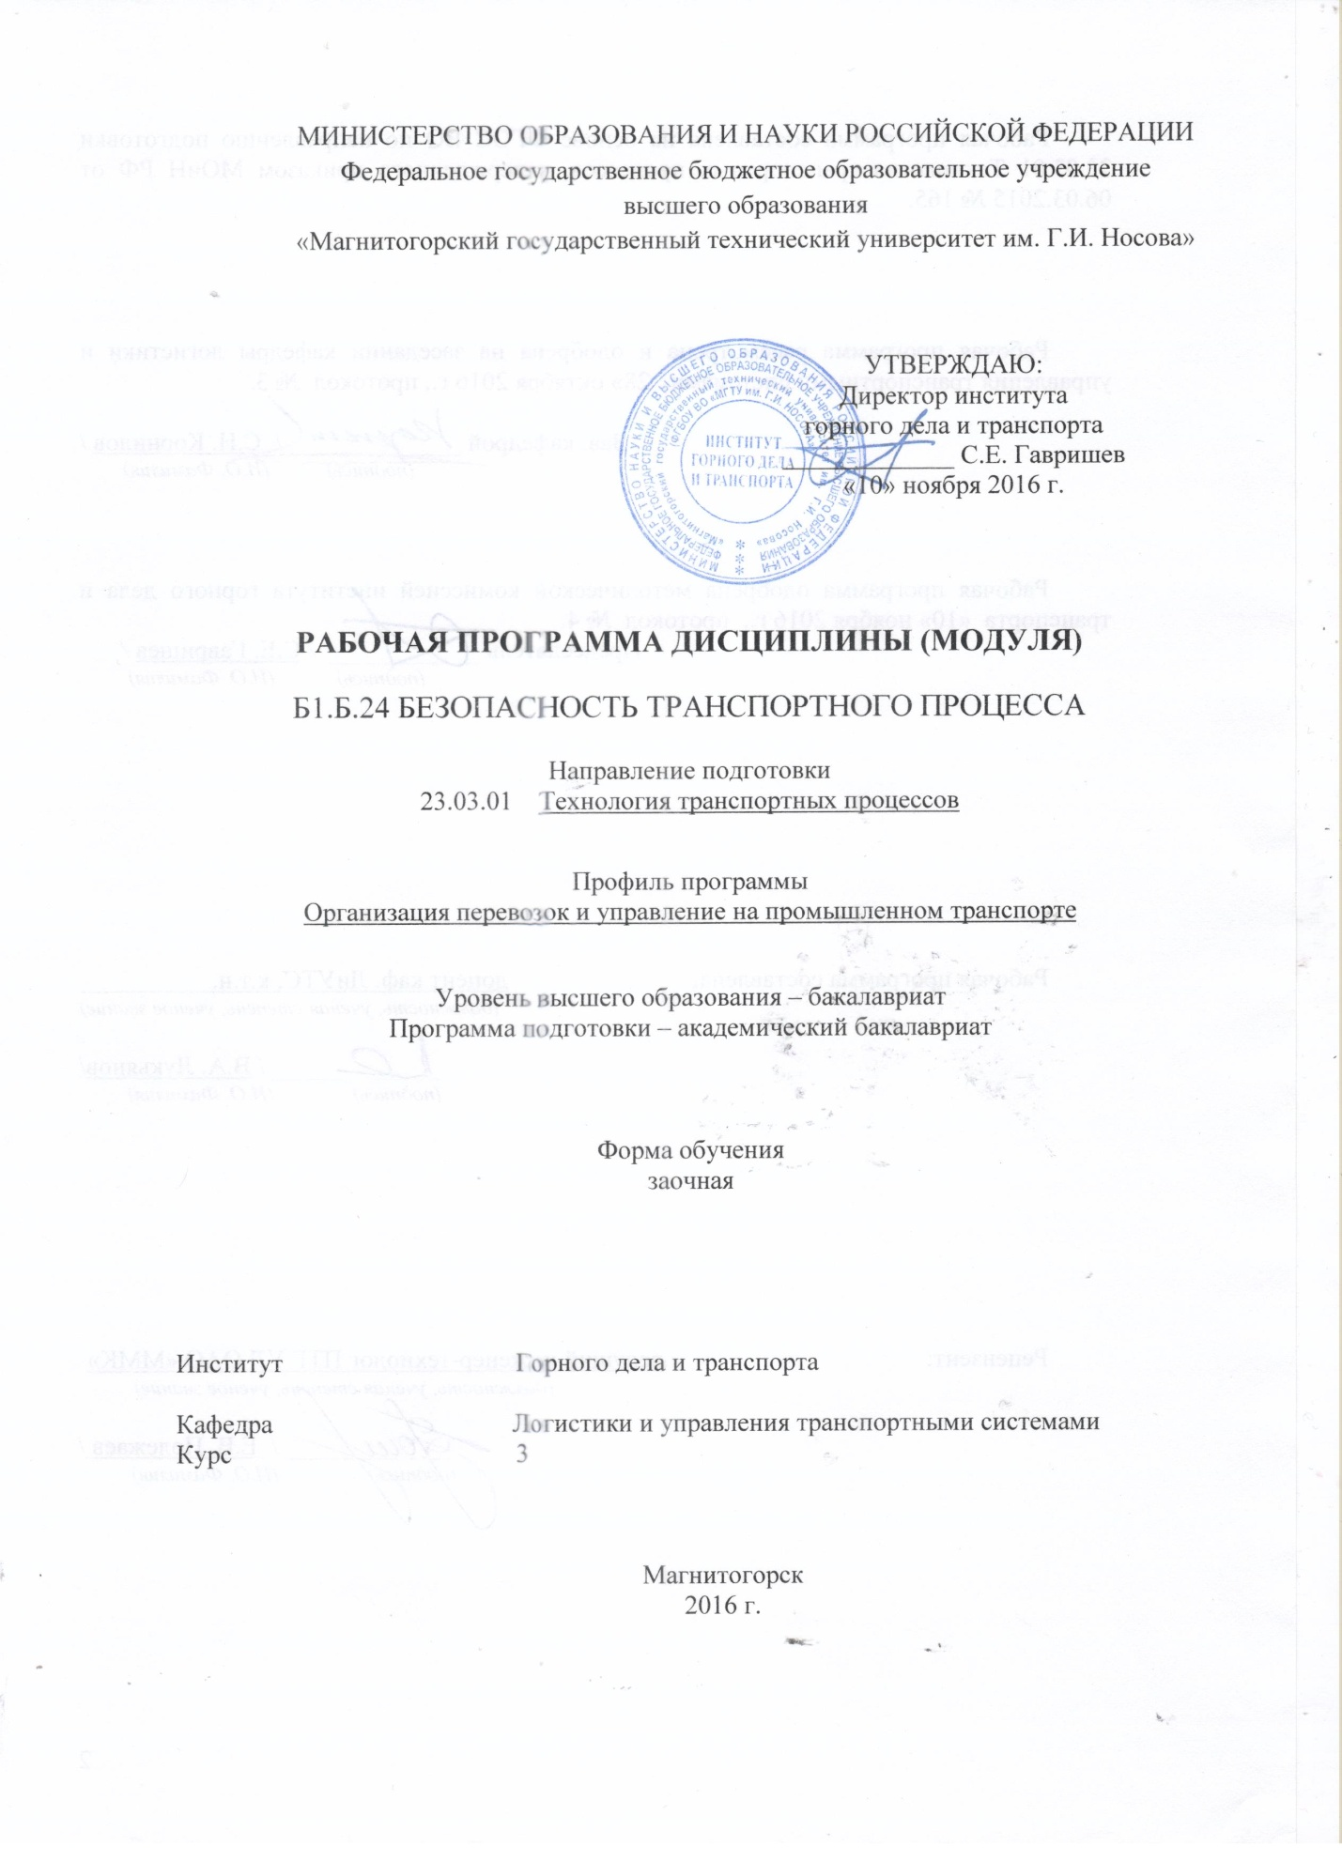
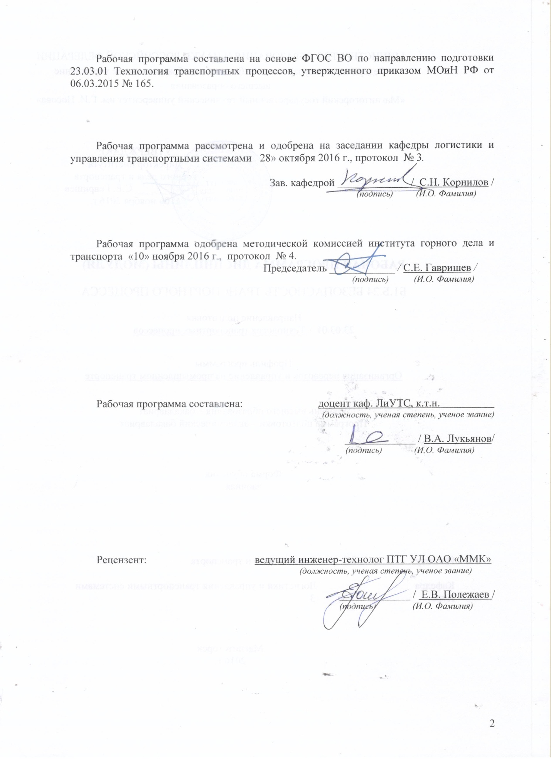
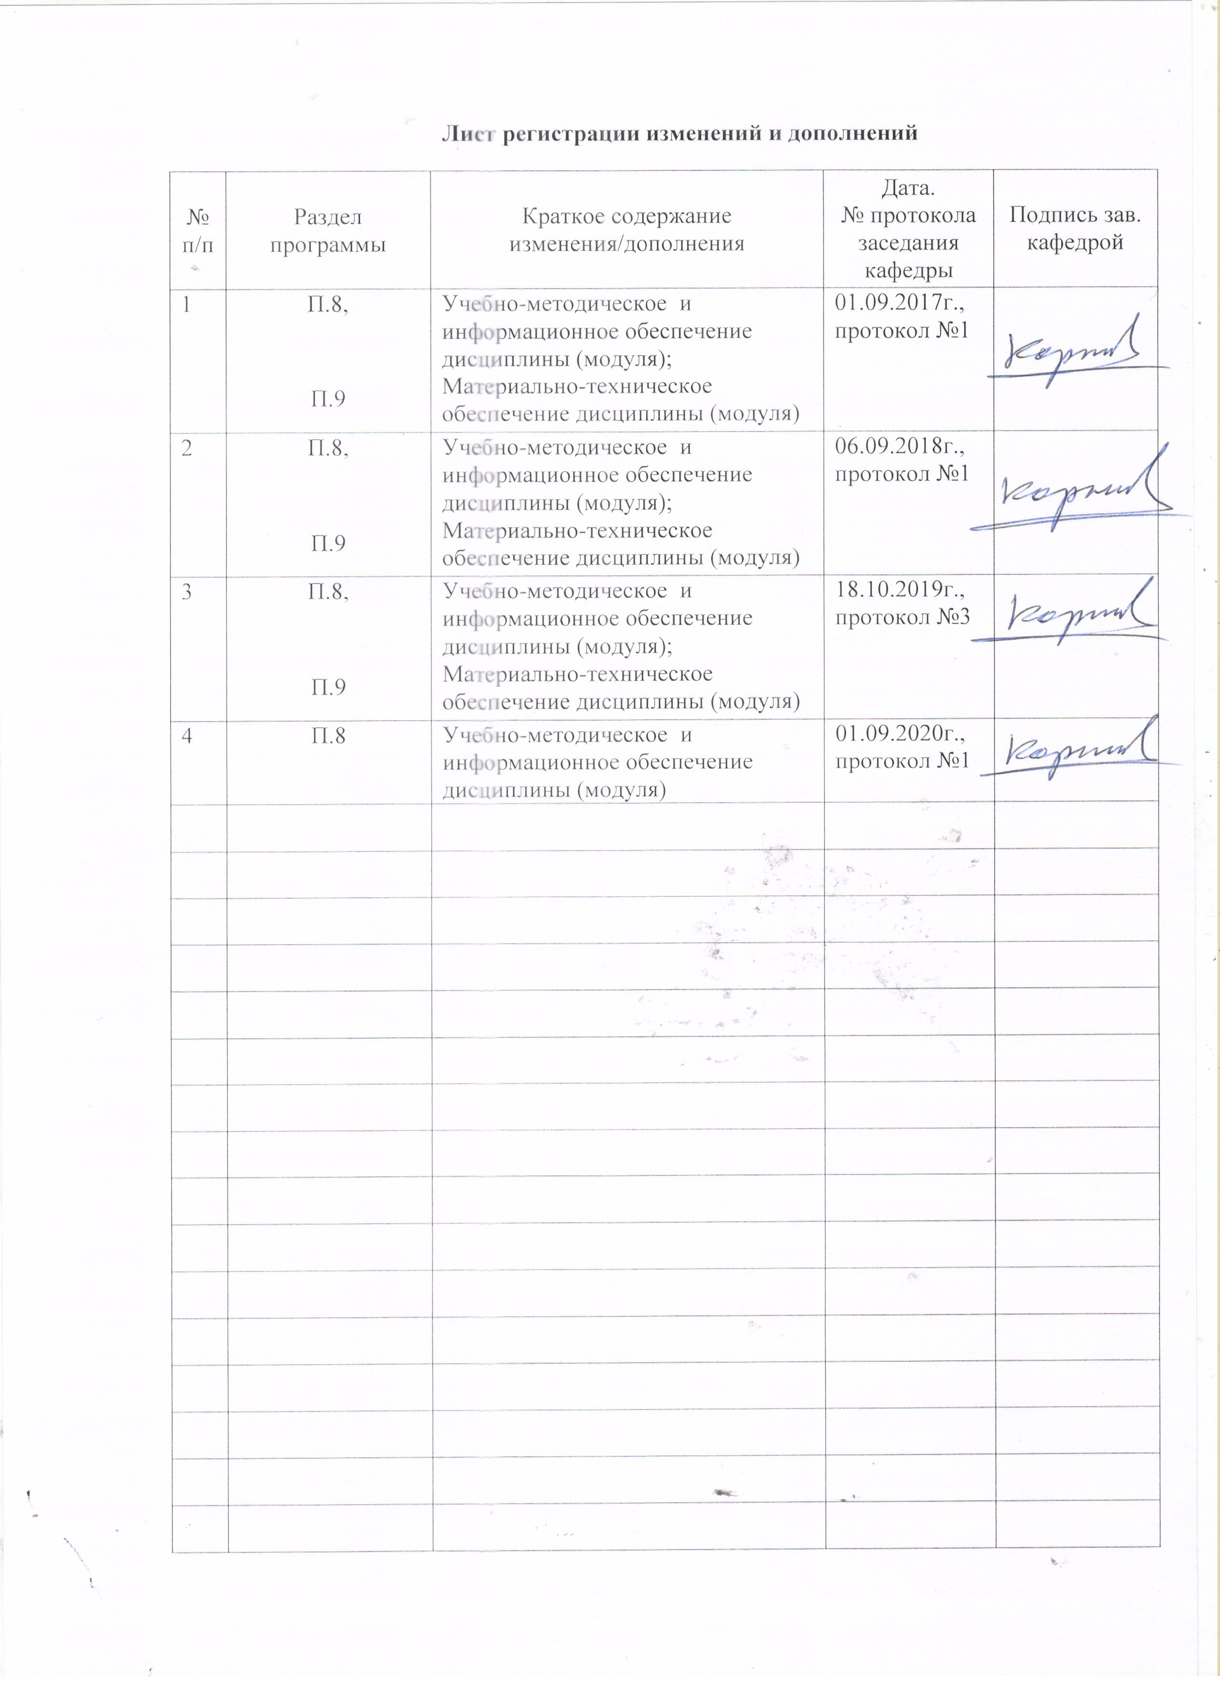
1 Цели освоения дисциплины (модуля)

Целями освоения дисциплины (модуля) «Безопасность транспортного процесса» являются:
формирование профессиональных компетенций в области эксплуатации системы безопасности на транспорте, а также основных требований к безопасной организации работы транспорта для решения конкретных производственных и научно-технических проблем.

2 Место дисциплины (модуля) в структуре образовательной программы
подготовки бакалавра (магистра, специалиста)

Дисциплина (модуль) «Безопасность транспортного процесса» входит в базовую часть образовательной программы.
Для изучения дисциплины необходимы знания (умения, владения), сформированные в результате изучения дисциплин:
- «Введение в отрасль»;
- «История техники»;
- «Безопасность жизнедеятельности».
Знания (умения, владения), полученные в результате изучения данной дисциплины будут необходимы при изучении дисциплин «Организация железнодорожных перевозок промышленных предприятий», «Управление эксплуатационной работой и качеством перевозок», «Транспортное экспедирование», «Основы логистики», «Моделирование транспортных процессов и систем».

3 Компетенции обучающегося, формируемые в результате освоения
дисциплины (модуля) и планируемые результаты обучения

В результате освоения дисциплины (модуля) «Безопасность транспортного процесса» обучающийся должен обладать следующими компетенциями:
Структурный элемент компетенции | Планируемые результаты обучения
ОК-9 способностью использовать приемы первой помощи, методы защиты в условиях чрезвычайных ситуаций
Знать: | - приемы первой помощи при чрезвычайных ситуациях.
Уметь: | - оказывать первую помощь при чрезвычайных ситуациях.
Владеть: | - приемами первой помощи при чрезвычайных ситуациях.
ПК-11 способностью использовать организационные и методические основы метрологического обеспечения для выработки требований по обеспечению безопасности перевозочного процесса.
Знать: | - основные требования к безопасности работы транспорта.
Уметь: | - формулировать основные требования по организации безопасной работы транспорта.
Владеть: | - умениями использования в процессе обучения технической литературы для решения задач по обеспечению транспортной безопасности.
ПК-22 способностью к решению задач определения потребности в: развитии транспортной сети; подвижном составе с учетом организации и технологии перевозок, требований обеспечения безопасности перевозочного процесса.
Знать: | - основные требования к безопасности движения и технической эксплуатации железнодорожного транспорта.
Уметь: | - формулировать основные требования к безопасности движения и технической эксплуатации железнодорожного транспорта.
Владеть: | - умениями использования знаний при рассмотрении вопросов безопасности движения и технической эксплуатации железнодорожного транспорта в процессе обучения.
ПК-24 способностью к применению методик проведения исследований, разработки проектов и программ, проведения необходимых мероприятий, связанных с управлением и организацией перевозок, обеспечением безопасности движения на транспорте, а также выполнением работ по техническому регулированию на транспорте.
Знать: | - основы методики категорирования и проведения оценки уязвимости объектов транспортной инфраструктуры и подвижного состава.
Уметь: | - формулировать основные требования к проведению оценки уязвимости объектов транспортной инфраструктуры и подвижного состава.
Владеть: | - умениями использования знаний при рассмотрении вопросов уязвимости объектов транспортной инфраструктуры и подвижного состава в процессе обучения.
ПК-25 способностью выполнять работы в области научно-технической деятельности по основам проектирования, информационному обслуживанию, основам организации производства, труда и управления транспортным производством, метрологического обеспечения и технического контроля
Знать: | - основные требования к информационному обеспечению безопасности транспортного процесса.
Уметь: | - формулировать основные требования к информационному обеспечению безопасности транспортного процесса.
Владеть: | - умениями использования знаний при рассмотрении вопросов информационного обеспечения транспортной безопасности в процессе обучения.

4 Структура и содержание дисциплины (модуля)

Общая трудоемкость дисциплины составляет 3 зачетных единицы 108 акад. часов, в том числе::
– контактная работа – 15,3 акад. часа;
– аудиторная работа – 14 акад. час;
– внеаудиторная работа – 1,3 акад. часа;
– самостоятельная работа – 88,8 акад. часа;
– подготовка к зачету с оценкой – 3,9 акад. часа.
Раздел/ тема  дисциплины | Курс | Аудиторная контактная работа (в акад. часах) |  | Самостоятельная работа (в акад. часах) | Вид самостоятельной работы | Форма текущего контроля успеваемости и промежуточной аттестации | Код и структурный  элемент компетенции
Раздел/ тема  дисциплины | Курс | лекции | практические занятия
1. Раздел «Основы транспортной безопасности» |  |  |  |  |  |  | ПК-11 – з;  ПК-22 – з.
1.1. Тема «Правовая база транспортной безопасности» | 3 | 0,5 | 0,5 | 2,0 | проработка лекционного материала, конспектирование дополнительного материала, подготовка к семинарским занятиям | устный опрос, выступление на семинаре

Раздел/ тема  дисциплины | Курс | Аудиторная контактная работа (в акад. часах) |  | Самостоятельная работа (в акад. часах) | Вид самостоятельной работы | Форма текущего контроля успеваемости и промежуточной аттестации | Код и структурный  элемент компетенции
Раздел/ тема  дисциплины | Курс | лекции | практические занятия
1.2. Тема «Цели и задачи транспортной безопасности» | 3 | 0,5 | 0,5 | 5,0 | проработка лекционного материала, конспектирование дополнительного материала, подготовка к семинарским занятиям | устный опрос, выступление на семинаре
1.3. Тема «Основные понятия транспортной безопасности» | 3 | 1,0 | 0,5 | 5,0 | проработка лекционного материала, конспектирование дополнительного материала, подготовка к семинарским занятиям | устный опрос, выступление на семинаре, дискуссия
Итого по разделу | 3 | 2,0 | 1,5 | 12,0 |  | устный опрос
2. Раздел «Организационно-техническое обеспечение транспортной безопасности» |  |  |  |  |  |  | ПК-11 – зув  ПК-22 – зув  ПК-24 – зув  ПК-25 – зув.

Раздел/ тема  дисциплины | Курс | Аудиторная контактная работа (в акад. часах) |  | Самостоятельная работа (в акад. часах) | Вид самостоятельной работы | Форма текущего контроля успеваемости и промежуточной аттестации | Код и структурный  элемент компетенции
Раздел/ тема  дисциплины | Курс | лекции | практические занятия
2.1. Тема «Оценка уязвимости транспортных объектов» | 3 | 1,0 | 0,5 | 10,0 | проработка лекционного материала, конспектирование дополнительного материала, подготовка к семинарским занятиям | устный опрос, выступление на семинаре, дискуссия
2.2. Тема «Планирование и организация мер по обеспечению транспортной безопасности» | 3 | 0,5/0,5И | 0,5 | 8,0 | проработка лекционного материала, конспектирование дополнительного материала, подготовка к семинарским занятиям | устный опрос, выступление на семинаре, дискуссия
2.3. Тема «Информационное обеспечение транс-портной безопасности» | 3 | 0,5/0,5И | 0,5 | 8,0 | проработка лекционного материала, конспектирование дополнительного материала, подготовка к семинарским занятиям | устный опрос, выступление на семинаре, дискуссия

Раздел/ тема  дисциплины | Курс | Аудиторная контактная работа (в акад. часах) |  | Самостоятельная работа (в акад. часах) | Вид самостоятельной работы | Форма текущего контроля успеваемости и промежуточной аттестации | Код и структурный  элемент компетенции
Раздел/ тема  дисциплины | Курс | лекции | практические занятия
Выполнение 1 этапа контрольной работы | 3 |  |  | 6,0 | самостоятельное изучение методических указаний, ознакомление с обстоятельствами аварии и ее разбивка на отдельные эпизоды | защита 1 этапа контрольной работы
3. Раздел «Техническая эксплуатация и безопасность движения на железнодорожном транспорте» |  |  |  |  |  |  | ОК-9-зув;  ПК-11 – зув  ПК-22 – зув  ПК-24 – зув  ПК-25 – зув.
3.1. Тема «Правила технической эксплуатации железнодорожного транспорта» | 3 | 1,5 | 1/1И | 12,0 | проработка лекционного материала, конспектирование дополнительного материала, подготовка к семинарским занятиям | устный опрос, выступление на семинаре, дискуссия

Раздел/ тема  дисциплины | Курс | Аудиторная контактная работа (в акад. часах) |  | Самостоятельная работа (в акад. часах) | Вид самостоятельной работы | Форма текущего контроля успеваемости и промежуточной аттестации | Код и структурный  элемент компетенции
Раздел/ тема  дисциплины | Курс | лекции | практические занятия
3.2. Тема «Техника безопасности при производстве маневровой работы» | 3 | 1,5/1И | 1 | 12,0 | проработка лекционного материала, конспектирование дополнительного материала, подготовка к семинарским занятиям | устный опрос, выступление на семинаре, дискуссия
3.3. Тема «Техника безопасности при организации поездной работы» | 3 | 1,0 | 1/1И | 12,0 |  | устный опрос, выступление на семинаре, дискуссия
Выполнение 2 этапа контрольной работы | 3 |  |  | 8,8 | определение виновных в аварии и степени их виновности, оформление контрольной работы | защита 2 этапа и всей контрольной работы
Итого по разделу | 3 | 4/1И | 3/2И | 44,8 |  | устный опрос, защита 2 этапа и всей контрольной работы

Раздел/ тема  дисциплины | Курс | Аудиторная контактная работа (в акад. часах) |  | Самостоятельная работа (в акад. часах) | Вид самостоятельной работы | Форма текущего контроля успеваемости и промежуточной аттестации | Код и структурный  элемент компетенции
Раздел/ тема  дисциплины | Курс | лекции | практические занятия
Итого по дисциплине | 3 | 8/2И | 6/2И | 88,8 |  | Промежуточный контроль (контрольная работа, зачет с оценкой)

5 Образовательные и информационные технологии

В учебном процессе дисциплины «Безопасность транспортного процесса» с целью формирования и развития профессиональных навыков обучающихся используются такие образовательные технологии как дискуссия и метод «case study», предусматривающие обсуждение и решение ситуационных задач и упражнений по проблемам транспортной безопасности.

6 Учебно-методическое обеспечение самостоятельной работы обучающихся

По дисциплине «Безопасность транспортного процесса» предусмотрена аудиторная и внеаудиторная самостоятельная работа обучающихся.
Аудиторная самостоятельная работа студентов на практических занятиях осуществляется под контролем преподавателя в виде решения задач и выполнения упражнений, которые определяет преподаватель для студента.
Внеаудиторная самостоятельная работа обучающихся осуществляется в виде изучения литературы по соответствующему разделу с проработкой материала; подготовки доклада (реферата); выполнения контрольной работы.

Перечень вопросов для подготовки к семинарским занятиям

Раздел 1 «Основы транспортной безопасности».
Тема 1.1 «Правовая база транспортной безопасности».
Понятие транспортной безопасности. Основные нормативные документы, регламентирующие безопасность работы транспорта, и их требования. Федеральный закон «О транспортной безопасности», его структура и основные положения.
Тема 1.2 «Цели и задачи транспортной безопасности».
Основные цели и задачи безопасности на транспорте. Принципы и обеспечение транспортной безопасности.
Тема 1.3 «Основные понятия транспортной безопасности».
Акт незаконного вмешательства, категорирование транспортных объектов, оценка уязвимости транспортных объектов. Компетентные органы в области транспортной безопасности. Уровень безопасности транспортных объектов.
Раздел 2 «Организационно-техническое обеспечение транспортной безопасности».
Тема 2.1 «Оценка уязвимости транспортных объектов».
Порядок проведения оценки уязвимости транспортных объектов. Исходная информация для разработки оценки уязвимости. Состав оценки уязвимости. Сроки выполнения и согласования оценки уязвимости.
Тема 2.2 «Планирование и организация мер по обеспечению транспортной безопасности».
Разработка мероприятий по снижению уязвимости транспортных объектов и плана обеспечения транспортной безопасности.
Тема 2.3 «Информационное обеспечение транспортной безопасности».
Единая государственная информационная система обеспечения транспортной безопасности. Автоматизированные централизованные базы персональных данных о пассажирах. Порядок формирования и ведения автоматизированных централизованных баз.
Раздел 3 «Техническая эксплуатация и безопасность движения на железнодорожном транспорте».
Тема 3.1 «Правила технической эксплуатации железнодорожного транспорта».
Понятие габарита приближения строений и погрузки. Габарит приближения строений на промышленном транспорте. Основные требования к верхнему строению пути. Основные требования к эксплуатации и ремонту подвижного состава. Энергоснабжение железнодорожного транспорта.
Тема 3.2 «Техника безопасности при производстве маневровой работы».
Руководство маневровой работой. Организация маневровой работы с использованием вытяжных путей. Расформирование-формирование составов на горках. Безопасные приемы расцепления, закрепления подвижного состава, отпуска автотормозов, работы с саморазгружающимися вагонами. Транспортное обслуживание грузовых фронтов и производственных объектов.
Тема 3.3 «Техника безопасности при организации поездной работы».
Система организации движения поездов на железнодорожном транспорте. Организация работы поездного диспетчера. Правила приема, отправления и пропуска поездов на станциях. Организация движения поездов при различных средствах связи на перегонах в условиях их нормальной работы и неисправности. Движение поездов при перерыве действия всех средств сигнализации и связи. Выдача предупреждений на поезда. Первая помощь пострадавшим при аварии или ЧС.

Темы для написания рефератов

По разделу 1 «Основы транспортной безопасности».
1. Безопасность работы транспорта.
2. Основные нормативные документы, регламентирующие безопасность работы транспорта.
3. Федеральный закон «О транспортной безопасности».
4. Основные цели и задачи транспортной безопасности.
5. Основные принципы транспортной безопасности.
6. Оценка защищенности транспортных объектов от актов незаконного вмешательства.
По разделу 2 «Организационно-техническое обеспечение транспортной безопасности».
1. Порядок проведения оценки уязвимости транспортных объектов.
2. Исходная информация для разработки оценки уязвимости.
3. Состав оценки уязвимости.
4. Планирование обеспечения транспортной безопасности.
5. Единая государственная информационная система обеспечения транспортной безопасности.
6. Порядок формирования и ведения автоматизированных централизованных баз персональных данных о пассажирах.
По разделу 3 «Техническая эксплуатация и безопасность движения на железнодорожном транспорте».
1. Габарит приближения строений на магистральном и промышленном транспорте.
2. Учет эксплуатации и ремонтов подвижного состава.
3. Основные обязанности руководителя маневров.
4. Техника безопасности при производстве маневров.
5. Основные обязанности поездного диспетчера.
6. Обязанности дежурного по станции при организации приема, отправления и пропуска поездов.
7. Организация движения поездов при различных средствах связи.
8. Выдача предупреждений на поезда.
9. Первая помощь пострадавшим при ЧС.
Контрольная работа

Цель выполнения контрольной работы по дисциплине «Безопасность транспортного процесса» состоит в закреплении и углублении практических навыков безопасной организации работы на железнодорожном транспорте.
В процессе выполнения контрольной работы обучающийся должен показать практические навыки в анализе реальной аварии на железнодорожном транспорте, сравнении действий работников с нормативными документами, определяющими правила выполнения данных работ, выявлении виновных лиц в аварии и степени их ответственности.
При выполнении контрольной работы анализируются полученные результаты анализа аварии на железнодорожном транспорте.
На выполнение контрольной работы обучающемуся отводится 14,8 часов. Контрольная работа выполняется обучающимся, согласно варианта исходных данных, самостоятельно в свободное от занятий время под руководством ведущего преподавателя, назначаемого кафедрой.
Контрольная работа должна состоять из расчетно-пояснительной записки объемом не более 10 – 15 страниц.
К защите обучающийся готовит доклад по итогам выполненной работы на 2 минуты.
Рекомендации по написанию и оформлению, а также варианты исходных данных приведены в методических указаниях Лукьянов В.А., Антонов А.Н. Анализ аварий на железнодорожном транспорте [Текст]: методические указания к курсовому проектированию по дисциплине «Безопасность транспортного процесса». – Магнитогорск: Изд-во Магнитогорск. гос. техн. ун-та им. Г.И. Носова, 2017. – 21 с. Методические указания можно получить на кафедре в 110 аудитории.

Контрольные вопросы для подготовки к зачету с оценкой

1. Безопасность работы транспорта.
2. Документы, регламентирующие безопасность работы транспорта.
3. Основные цели и задачи транспортной безопасности.
4. Принципы транспортной безопасности.
5. Оценка защищенности транспортных объектов от актов незаконного вмешательства.
6. Порядок проведения оценки уязвимости транспортных объектов.
7. Исходная информация для разработки оценки уязвимости.
8. Состав оценки уязвимости транспортных объектов.
9. Единая государственная информационная система обеспечения транспортной безопасности.
10. Порядок формирования и ведения автоматизированных централизованных баз персональных данных о пассажирах.
11. Учет эксплуатации и ремонтов подвижного состава.
12. Техника безопасности при производстве маневров.
13. Обязанности поездного диспетчера.
14. Организация движения поездов при телефонных средствах связи.
15. Организация движения поездов при автоматической блокировке и ее неисправности.
16. Организация движения поездов при полуавтоматической блокировке и ее неисправности.
17. Организация движения поездов при перерыве действия всех средств сигнализации и связи.
18. Выдача предупреждений на поезда.
19. Оказание первой помощи при авариях и ЧС.

7. Оценочные средства для проведения промежуточной аттестации
а) Планируемые результаты обучения и оценочные средства для проведения промежуточной аттестации:

Структурный элемент  компетенции | Планируемые результаты обучения | Оценочные средства
ОК-9 способностью использовать приемы первой помощи, методы защиты в условиях чрезвычайных ситуаций
Знать | - приемы первой помощи при чрезвычайных ситуациях. | Перечень тем для написания рефератов  1. Первая помощь пострадавшим при ЧС.
Уметь: | - оказывать первую помощь при чрезвычайных ситуациях. | Контрольные вопросы для подготовки к зачету с оценкой  1. Оказание первой помощи при авариях и ЧС.
Владеть: | - приемами первой помощи при чрезвычайных ситуациях. | Перечень вопросов для подготовки к семинарским занятиям  Тема 3.3 «Техника безопасности при организации поездной работы».  Система организации движения поездов на железнодорожном транспорте. Организация работы поездного диспетчера. Правила приема, отправления и пропуска поездов на станциях. Организация движения поездов при различных средствах связи на перегонах в условиях их нормальной работы и неисправности. Движение поездов при перерыве действия всех средств сигнализации и связи. Выдача предупреждений на поезда. Первая помощь пострадавшим при аварии или ЧС.
ПК-11 способностью использовать организационные и методические основы метрологического обеспечения для выработки требований по обеспечению безопасности перевозочного процесса
Знать: | - основные требования к организации безопасной работы транспорта. | Перечень вопросов для подготовки к семинарским занятиям  Раздел 1 «Основы транспортной безопасности».  Понятие транспортной безопасности. Основные нормативные документы, регламентирующие безопасность работы транспорта, и их требования. Федеральный закон «О транспортной безопасности», его структура и основные положения.
Уметь: | - формулировать основные требования по организации безопасной работы транспорта. | Перечень тем для написания рефератов  1. Безопасность работы транспорта.  2. Основные нормативные документы, регламентирующие безопасность работы транспорта.  3. Федеральный закон «О транспортной безопасности».  4. Основные цели и задачи транспортной безопасности.  5. Основные принципы транспортной безопасности.
Владеть: | - умениями использования в процессе обучения технической литературы для решения задач по обеспечению транспортной безопасности. | Задание на контрольную работу  1 Этап. ознакомление с обстоятельствами аварии и ее разбивка на отдельные эпизоды  2 Этап. определение виновных в аварии и степени их виновности.
ПК-22 способностью к решению задач определения потребности в: развитии транспортной сети; подвижном составе с учетом организации и технологии перевозок, требований обеспечения безопасности перевозочного процесса.
Знать: | - основные требования к безопасности движения и технической эксплуатации железнодорожного транспорта. | Перечень вопросов для подготовки к семинарским занятиям  Раздел 3 «Техническая эксплуатация и безопасность движения на железнодорожном транспорте».  Тема 3.1 «Правила технической эксплуатации железнодорожного транспорта».  Понятие габарита приближения строений и погрузки. Габарит приближения строений на промышленном транспорте. Основные требования к верхнему строению пути. Основные требования к эксплуатации и ремонту подвижного состава. Энергоснабжение железнодорожного транспорта.  Тема 3.2 «Техника безопасности при производстве маневровой работы».  Руководство маневровой работой. Организация маневровой работы с использованием вытяжных путей. Расформирование-формирование составов на горках. Безопасные приемы расцепления, закрепления подвижного состава, отпуска автотормозов, работы с саморазгружающимися вагонами. Транспортное обслуживание грузовых фронтов и производственных объектов.  Тема 3.3 «Техника безопасности при организации поездной работы».  Система организации движения поездов на железнодорожном транспорте. Организация работы поездного диспетчера. Правила приема, отправления и пропуска поездов на станциях. Организация движения поездов при различных средствах связи на перегонах в условиях их нормальной работы и неисправности. Движение поездов при перерыве действия всех средств сигнализации и связи.
Уметь: | - формулировать основные требования к безопасности движения и технической эксплуатации железнодорожного транспорта. | Перечень тем для написания рефератов  По разделу 3 «Техническая эксплуатация и безопасность движения на железнодорожном транспорте».  1. Габарит приближения строений на магистральном и промышленном транспорте.  2. Учет эксплуатации и ремонтов подвижного состава.  3. Основные обязанности руководителя маневров.  4. Техника безопасности при производстве маневров.  5. Основные обязанности поездного диспетчера.  6. Обязанности дежурного по станции при организации приема, отправления и пропуска поездов.  7. Организация движения поездов при различных средствах связи.
Владеть: | - умениями использования знаний при рассмотрении вопросов безопасности движения и технической эксплуатации железнодорожного транспорта в процессе обучения. | Задание на контрольную работу  1 Этап. ознакомление с обстоятельствами аварии и ее разбивка на отдельные эпизоды  2 Этап. определение виновных в аварии и степени их виновности.
ПК-24 способностью к применению методик проведения исследований, разработки проектов и программ, проведения необходимых мероприятий, связанных с управлением и организацией перевозок, обеспечением безопасности движения на транспорте, а также выполнением работ по техническому регулированию на транспорте
Знать: | основы методики категорирования и проведения оценки уязвимости объектов транспортной инфраструктуры и подвижного состава. | Перечень вопросов для подготовки к семинарским занятиям  Раздел 2 «Организационно-техническое обеспечение транспортной безопасности».  Тема 2.1 «Оценка уязвимости транспортных объектов».  Порядок проведения оценки уязвимости транспортных объектов. Исходная информация для разработки оценки уязвимости. Состав оценки уязвимости. Сроки выполнения и согласования оценки уязвимости.  Тема 2.2 «Планирование и организация мер по обеспечению транспортной безопасности».  Разработка мероприятий по снижению уязвимости транспортных объектов и плана обеспечения транспортной безопасности.
Уметь: | - формулировать основные требования к проведению оценки уязвимости объектов транспортной инфраструктуры и подвижного состава. | Перечень тем для написания рефератов  По разделу 2 «Организационно-техническое обеспечение транспортной безопасности».  1. Порядок проведения оценки уязвимости транспортных объектов.  2. Исходная информация для разработки оценки уязвимости.  3. Планирование обеспечения транспортной безопасности.
Владеть: | - умениями использования знаний при рассмотрении вопросов уязвимости объектов транспортной инфраструктуры и подвижного состава в процессе обучения. | Контрольные вопросы для подготовки к зачету с оценкой  1. Оценка защищенности транспортных объектов от актов незаконного вмешательства.  2. Порядок проведения оценки уязвимости транспортных объектов.  3. Исходная информация для разработки оценки уязвимости.  4. Состав оценки уязвимости транспортных объектов.
ПК-25 способностью выполнять работы в области научно-технической деятельности по основам проектирования, информационному обслуживанию, основам организации производства, труда и управления транспортным производством, метрологического обеспечения и технического контроля
Знать: | - основные требования к информационному обеспечению безопасности транспортного процесса. | Перечень вопросов для подготовки к семинарским занятиям  Тема 2.3 «Информационное обеспечение транспортной безопасности».  Единая государственная информационная система обеспечения транспортной безопасности. Автоматизированные централизованные базы персональных данных о пассажирах. Порядок формирования и ведения автоматизированных централизованных баз.
Уметь: | - формулировать основные требования к информационному обеспечению безопасности транспортного процесса. | Контрольные вопросы для подготовки к зачету с оценкой  1. Единая государственная информационная система обеспечения транспортной безопасности.  2. Порядок формирования и ведения автоматизированных централизованных баз персональных данных о пассажирах.
Владеть: | - умениями использования знаний при рассмотрении вопросов информационного обеспечения транспортной безопасности в процессе обучения. | Перечень тем для написания рефератов  1. Единая государственная информационная система обеспечения транспортной безопасности.  2. Порядок формирования и ведения автоматизированных централизованных баз персональных данных о пассажирах.

б) Порядок проведения промежуточной аттестации, показатели и критерии оценивания:
Промежуточная аттестация по дисциплине «Безопасность транспортного процесса» включает теоретические вопросы, позволяющие оценить уровень усвоения обучающимися знаний, и практические и комплексные задания, выявляющие степень сформированности умений и владений, проводится в форме зачета с оценкой, в виде рефератов.
Зачет по данной дисциплине проводится в устной форме по приведенным выше теоретическим вопросам.
Критерии оценки:
«отлично» – студент должен показать высокий уровень знаний не только на уровне воспроизведения и объяснения информации, но и интеллектуальные навыки решения проблем и задач, нахождения уникальных ответов к проблемам, оценки и вынесения критических суждений;
«хорошо» – студент должен показать знания не только на уровне воспроизведения и объяснения информации, но и интеллектуальные навыки решения проблем и задач, нахождения уникальных ответов к проблемам;
«удовлетворительно» – студент должен показать знания на уровне воспроизведения и объяснения информации, интеллектуальные навыки решения простых задач;
«неудовлетворительно» – студент не может показать знания на уровне воспроизведения и объяснения информации, не может показать интеллектуальные навыки решения простых задач.

8 Учебно-методическое и информационное обеспечение дисциплины
(модуля)

а) Основная литература:
1. Левин, Д. Ю. Основы управления перевозочными процессами [Электронный ресурс].: учеб. пособие / Д.Ю. Левин. — Москва : ИНФРА-М, 2020. — 264 с. — (Высшее образование: Бакалавриат). — www.dx.doi.org/10.12737/5767. - URL: https://new.znanium.com/catalog/product/1042595. – Загл. с экрана – ISBN 978-5-16-102200-9.

б) Дополнительная литература:
1. Федеральный закон Российской Федерации от 9 февраля 2007 г. № 16-ФЗ О транспортной безопасности [Электронный ресурс]. – Режим доступа: www.consultant.ru/document/cons_doc_LAW_66069/, официальный сайт компании «Консультант Плюс».
2. Минько, Р. Н. Организация производства на транспорте [Электронный ресурс].: Учебное пособие / Р.Н.Минько - Москва : Вузовский учебник, НИЦ ИНФРА-М, 2015. - 160 с. - Текст : электронный. - URL: https://new.znanium.com/catalog/product/501811. – Загл. с экрана – ISBN 978-5-9558-0423-1.
3. Левин, Д. Ю. Управление эксплуатационной работой на железнодорожном транспорте: технология и управление работой станций и узлов [Электронный ресурс].: учебное пособие / Д.Ю. Левин. — Москва : ИНФРА-М, 2020. — 384 с. + Доп. материалы— (Высшее образование: Бакалавриат). — www.dx.doi.org/10.12737/702. - - URL: https://new.znanium.com/catalog/product/1045891. – Загл. с экрана - ISBN 978-5-16-100200-1.
4. Правила технической эксплуатации железных дорог Российской Федерации. [Электронный ресурс]. — 2-е изд., испр. и доп. — Москва : ИНФРА-М, 2020. — 620 с. -.URL: https://new.znanium.com/catalog/product/1052439 - Загл. с экрана ISBN 978-5-16-107251-6.
5. Зайцева, М. А. Изучение правил технической эксплуатации железных дорог Российской Федерации: учебное пособие / М. А. Зайцева, В. А. Лукьянов, А. В. Соколовский ; МГТУ. - Магнитогорск, 2013. - 61 с. - URL: https://magtu.informsystema.ru/uploader/fileUpload?name=604.pdf&show=dcatalogues/1/1104160/604.pdf&view=true (дата обращения: 04.10.2019). - Макрообъект. - Текст : электронный. - Имеется печатный аналог.
6. Современные проблемы транспортного комплекса России [Журнал] / Изд-во Магнитогорск. гос. техн. ун-та им. Г.И. Носова. – ISSN 2222-9396. Режим доступа: https://transcience.ru.

в) Методические указания:
1. Методические указания по написанию реферата приведены в Приложении 1.
2. Лукьянов В.А., Антонов А.Н. Анализ аварий на железнодорожном транспорте [Текст]: методические указания к курсовому проектированию по дисциплине «Безопасность транспортного процесса». – Магнитогорск: Изд-во Магнитогорск. гос. техн. ун-та им. Г.И. Носова, 2017. – 21 с.

г) Программное обеспечение и Интернет-ресурсы:

Наименование ПО | № договора | Срок действия лицензии
MS Windows 7 | Д-1227 от 08.10.2018  Д-757-17 от 27.06.2017  Д-593-16 от 20.05.2016 | 11.10.2021  27.07.2018  20.05.2017
MS Office 2007 | №135 от 17.09.2007 | бессрочно
FAR Managar | свободно распространяемое | бессрочно
7Zip | свободно распространяемое | бессрочно

Профессиональные базы данных и информационные справочные системы
Название курса | Ссылка
Национальная информационно-аналитическая система – Российский индекс научного цитирования (РИНЦ) | URL: https://elibrary.ru/project_risc.asp
Поисковая система Академия Google (Google Scholar) | URL: https://scholar.google.ru/
Информационная система - Единое окно доступа к информационным ресурсам | URL: http://window.edu.ru/
Федеральное государственное бюджетное учреждение «Федеральный институт промышленной собственности» | URL: http://www1.fips.ru/
Электронные ресурсы библиотеки МГТУ им. Г.И. Носова | URL: http://magtu.ru8085/marcweb2/Default.asp
Международная наукометрическая реферативная и полнотекстовая база данных научных изданий «Web of science» | URL: http://webofscience.com
Международная реферативная и полнотекстовая справочная база данных научных изданий «Scopus» | URL: http://scopus.com
Международная база полнотекстовых журналов Springer Journals | URL: http://link.springer.com/
Международная база справочных изданий по всем отраслям знаний SpringerReferance | URL: http://www.springer.com/references

9 Материально-техническое обеспечение дисциплины (модуля)

Тип и название аудитории | Оснащение аудитории
Учебные аудитории для проведения занятий лекционного типа | Мультимедийные средства хранения, передачи и предоставления информации
Учебные аудитории для проведения семинарских занятий, групповых и индивидуальных консультаций, текущего контроля и промежуточной аттестации | Мультимедийные средства хранения, передачи и представления информации
Помещения для самостоятельной работы обучающихся | Персональные компьютеры с пакетом MS Office, выходом в Интернет и с доступом в электронную информационно-образовательную среду университета
Помещения для хранения и профилактического обслуживания учебного оборудования | Стеллажи для хранения учебно-методической документации, учебного оборудования и учебно-наглядных пособий

Приложение 1
Методические рекомендации по подготовке реферата
Реферат это продукт самостоятельной работы обучающегося, представляющий собой краткое изложение в письменном виде полученных результатов теоретического анализа определенной научной (учебно-исследовательской) темы, где автор раскрывает суть исследуемой проблемы, приводит различные точки зрения, а также собственные взгляды на неё.
Реферат – сбор и представление исчерпывающей информации по заданной теме из различных источников, приведение интересных фактов, статистических данных.
Работу над рефератом можно условно подразделить на три этапа:
1. Подготовительный этап, включающий изучение предмета исследования;
2. Изложение результатов изучения в виде связного текста;
3. Устное сообщение по теме реферата.
Текст реферата должен подчиняться определенным требованиям: он должен раскрывать тему, обладать связностью и цельностью.
Раскрытие темы предполагает, что в тексте реферата излагается относящийся к теме материал и предлагаются пути решения содержащейся в теме проблемы; связность текста предполагает смысловую соотносительность отдельных компонентов, а цельность - смысловую законченность текста.
С точки зрения связности все тексты делятся на тексты-констатации и тексты-рассуждения. Тексты-констатации содержат результаты ознакомления с предметом и фиксируют устойчивые и несомненные суждения. В текстах-рассуждениях одни мысли извлекаются из других, некоторые ставятся под сомнение, дается им оценка, выдвигаются различные предположения.
Структура реферата
1) титульный лист (оформляется по образцу, утвержденному кафедрой);
2) план работы с указанием страниц каждого пункта;
3) введение (обоснование актуальности выбранной для изучения темы для теории и практики, для автора реферата);
4) текстовое изложение материала по вопросам плана с необходимыми ссылками на источники, использованные автором реферата, с изложением собственной авторской позиции к обсуждаемой теме);
5) заключение;
6) список использованной литературы;
7) приложения, которые состоят из таблиц, фотографий, диаграмм, графиков, рисунков, схем (необязательная часть реферата).
Во введении аргументируется актуальность исследования, -
т. е. выявляется практическое и теоретическое значение данного исследования. Далее констатируется, что сделано в данной области предшественниками; перечисляются положения, которые должны быть обоснованы. Введение может также содержать обзор источников или экспериментальных данных, уточнение исходных понятий и терминов, сведения о методах исследования. Во введении обязательно формулируются цель и задачи реферата.
Объем введения - в среднем около 10% от общего объема реферата.
Основная часть реферата раскрывает содержание темы. Она наиболее значительна по объему, наиболее значима и ответственна. В ней обосновываются основные тезисы реферата, приводятся развернутые аргументы, предполагаются гипотезы, касающиеся существа обсуждаемого вопроса. Важно проследить, чтобы основная часть не имела форму монолога. Аргументируя собственную позицию, можно и должно анализировать и оценивать позиции различных исследователей, с чем-то соглашаться, чему-то возражать, кого-то опровергать. Текст основной части делится на главы, параграфы, пункты. План основной части может быть составлен с использованием различных методов группировки материала: классификации (эмпирические исследования), типологии (теоретические исследования), периодизации (исторические исследования).
Заключение — последняя часть научного текста. В ней краткой и сжатой форме излагаются полученные результаты, представляющие собой ответ на главный вопрос исследования. Здесь же могут намечаться и дальнейшие перспективы развития темы. Небольшое по объему сообщение также не может обойтись без заключительной части - пусть это будут две-три фразы. Но в них должен подводиться итог проделанной работы.
Реферат любого уровня сложности обязательно сопровождается списком используемой литературы. Названия книг в списке располагают по алфавиту с указанием выходных данных использованных книг.
Шкала оценивания
2 балла – тема не раскрыта на теоретическом уровне;
3 балл - тема раскрыта на теоретическом уровне;
4 баллов - тема раскрыта, студент свободно ориентируется в материале, приводит практические примеры;
5 баллов - тема раскрыта, студент свободно ориентируется в материале, приводит практические примеры, отвечает на вопросы группы и преподавателя, защиту сопровождает презентация

